
学生实验实习报告册

学年学期： | 2023 - 2024 学年 春秋学期
课程名称： | 信号处理实验
学生学院： | 通信与信息工程学院
专业班级： | 01012104
学生学号： | 2021210265
学生姓名： | 陈志立
联系电话： | 13648290903

重庆邮电大学教务处制

课程名称 | 信号处理实验 | 课程编号 | A2010550
实验地点 | YF311 | 实验时间 | 2023.11.23
校外指导教师 | 无 | 校内指导教师 | 李强
实验名称 | 用 MATLAB 设计 FIR 数字滤波器
评阅人签字 |  | 成绩
- 实验目的（简述）
1、加深对窗函数法设计 FIR 数字滤波器的基本原理的理解。
2、学习用 Matlab 语言的窗函数法编写设计 FIR 数字滤波器的程序。
3、了解 Matlab 语言有关窗函数法设计 FIR 数字滤波器的常用函数用法。
4、掌握 FIR 滤波器的快速卷积实现原理。
5、不同滤波器的设计方法具有不同的优缺点，因此要全面、客观看待可能面对或出现的问题。
- 实验方法（简述）
1、用窗函数法设计 FIR 数字滤波器
FIR 数字滤波器的系统函数为：
这个公式也可以看成是离散 LSI 系统的系统函数
分母为 1，其余全都为 0 时的一个特例。由于极点全部集中在原点，稳定和线性相位特性是FIR滤波器的突出优点，因此在实际中广泛使用。
FIR滤波器的设计任务是选择有限长度的，使传输函数满足技术要求。主要设计方法有窗函数法、频率采样法和切比雪夫等波纹逼近法等。本实验主要介绍窗函数法。
用窗函数法设计 FIR 数字滤波器的基本步骤如下：
（1）根据过渡带和阻带衰减指标选择窗函数的类型，估算滤波器的阶数N。
（2）由数字滤波器的理想频率响应求出其单位冲激响应。
（3）计算数字滤波器的单位冲激响应。
（4）检查设计的滤波器是否满足技术指标。
如果设计的滤波器不满足技术指标，则需要重新选择或调整窗函数的类型，估算滤波器的阶数 N。再重复前面的四个步骤，直到满足指标。
常用的窗函数有矩形窗、三角形窗、汉宁窗、哈明窗、切比雪夫窗、布莱克曼窗、凯塞窗等，Matlab 均有相应的函数可以调用。另外，MATLAB 信号处理工具箱还提供了 fir1 函数，可以用于窗函数法设计 FIR 滤波器。
由于第一类线性相位滤波器（类型Ⅰ）能进行低通、高通、带通、带阻滤波器的设计，因此，本实验所有滤波器均采用第一类线性相位滤波器。

- 实验内容
- 设计一个FIR低通滤波器的函数。
答：选用窗函数法设计低通滤波器，由于不同窗函数对应的阻带最小衰减指标不一，需要通过所设计的滤波器指标来确定，因此函数接收阻带最小衰减参数As，内部通过条件语句判断所选择的窗函数。
实现代码：
function h = fir_lowpass_filter(wp,ws,As)
% 根据参数As选择对应的窗函数
% wp:通带边界频率
% ws:阻带边界频率
% As:阻带最小衰减
% Rp:通带最大衰减
% h:滤波器时域函数
deltaw = ws - wp; % 过渡带宽度
N0 = ceil(6.6*pi/deltaw);
N = N0 + mod(N0+1, 2); % 为实现FIR类型1偶对称滤波器，应确保N为奇数
% 根据阻带最小衰减选用对应的窗函数，具体见表2-1
if As <= 21
windows = boxcar(N); %如果阻带最小衰减小于21dB，选择矩形窗
disp('boxcar');
elseif (As > 21) && (As <= 25)
windows = triang(N); %如果阻带最小衰减小于25dB，选择三角形窗
disp('triang');
elseif (As > 25) && (As <= 44)
windows = hanning(N); %如果阻带最小衰减小于44dB，选择汉宁窗
disp('hanning');
elseif (As > 44) && (As <= 53)
windows = hamming(N); %如果阻带最小衰减小于53dB，选择哈明窗
disp('hamming');
elseif (As > 53) && (As <= 74)
windows = blackman(N); %如果阻带最小衰减小于74dB，选择布莱克曼窗
disp('blackman');
elseif (As > 74) && (As <= 80)
windows = kaiser(N, 7.865); %如果阻带最小衰减小于80dB，选择凯赛窗
disp('kaiser');
end
wc = (wp + ws)/2/pi; % 计算理想低通滤波器通带截止频率（关于Π归一化）
h = fir1(N-1, wc, windows); % 用fir1函数求系统函数
[H, w] = freqz(h,1, 1000,'whole'); % 求离散时间系统频响特性，返回[0,2pi）上1000个频率点的值
H = (H(1:501))'; w = (w(1:501))';
mag = abs(H);
db = 20*log10((mag+eps)/max(mag));
pha = angle(H);
n = 0:N-1; dw = 2*pi/1000;
% Rp = -(min(db(1:wp/dw+1))); %检验通带波动
% As = -round(max(db(ws/dw+1:501))); %检验最小阻带衰减
figure();
subplot(221);stem(n,h,'.');axis([0,N,1.1*min(h),1.1*max(h)]);
title('实际脉冲响应');xlabel('n');ylabel('h(n)');
subplot(222);stem(n,windows,'.');axis([0,N,0,1.1]);
title('窗函数特性');xlabel('n');ylabel('wd(n)');
subplot(223);plot(w/pi,db);axis([0,1,1.1*min(db),1.1*max(db)]);
title('幅度相应特性');xlabel('频率（单位：\pi）');ylabel('幅度/dB');
set(gca,'XTickMode','manual','XTick',[0,wp/pi,ws/pi,1]);
set(gca,'YTickMode','manual','YTick',[-50,-20,-3,0]);grid
subplot(224);plot(w/pi,pha);axis([0,1,-4,4]);
title('相位相应特性');xlabel('频率（单位：\pi）');ylabel('\phi(\omega)');
set(gca,'XTickMode','manual','XTick',[0,wp/pi,ws/pi,1]);
set(gca,'YTickMode','manual','YTick',[-pi,0,pi,4]);grid
end
结果展示：
这里调用参数为设计滤波器。
代码：
% 调用自编函数，设计一个FIR低通滤波器
% wp = 0.24*pi;ws = 0.3*pi;As = 60.0;Rp = 0.1;
wp = 0.24*pi;
ws = 0.3*pi;
As = 60.0;
Rp = 0.1;
h = fir_lowpass_filter(wp,ws,As);
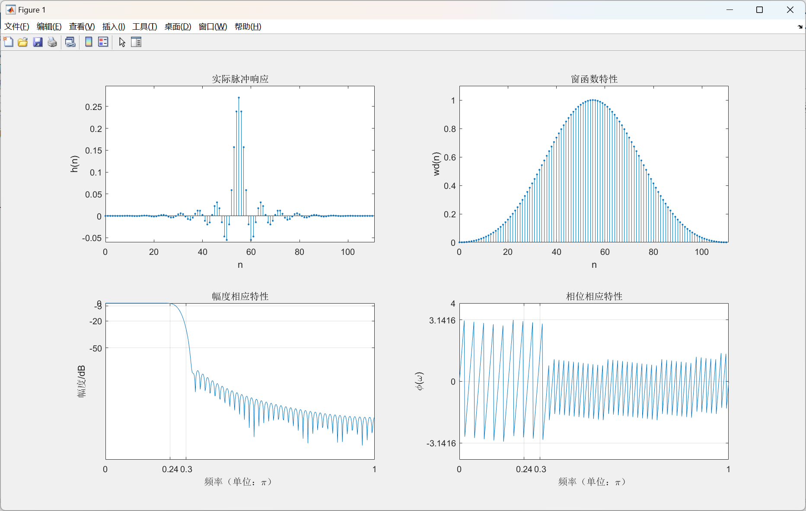
结果：
结论：运行代码可知，因为As=60dB，因此选择的是blackman窗，且滤波器的性能满足要求。
2．对音频信号motherland.wav进行上采样。
（1）读取音频信号motherland.wav，得到xn；
（2）对xn进行I=2的整数倍0值内插，得到音频信号yn1；
（3）设计一个FIR低通滤波器，对yn1进行滤波，得到音频信号yn2；
答：对于（1）~（3）问题：读入xn后，采用for循环对yn1赋值，对原序列进行后项插零；其中yn2为yn1滤波后的序列，由于h(n)为有限长序列，调用conv函数使yn1与h(n)卷积后得到yn2。
这里滤波器选择问题1中设计的滤波器。
实现代码：
% 实验内容 3
clc;clear;close all;
% 读取音频信号
[xn, fs] = audioread("motherland.wav");
I=2; % 内插因子
for i = 1:length(xn)
yn1(I*i-1) = xn(i);
yn1(I*i) = 0;
end
wp=pi/I-pi/20; % 滤波器带通截止频率
ws=pi/I; % 滤波器带阻截止频率
As=60; % 滤波器通带和阻带衰减指标
h=fir_lowpass_filter(wp,ws,As);
yn2 = conv(yn1, h);
figure();
subplot(311);plot(xn);xlabel('n');ylabel('x(n)');title("原语音信号");
subplot(312);plot(yn1);xlabel('n');ylabel('yn1(n)');title("I=2内插后语音信号");
subplot(313);plot(yn2);xlabel('n');ylabel('yn2(n)');title("I=2内插滤波后语音信号");
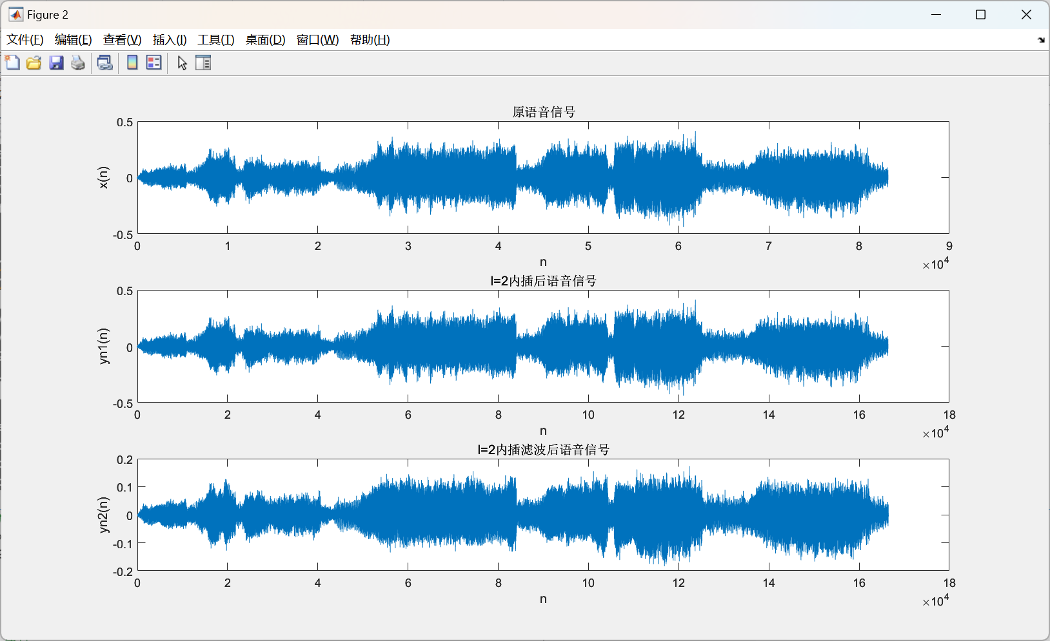
结果展示：
（4）分析xn在n=8000~8199段信号的频谱。
1）画出该段信号模拟域幅度谱（横坐标为f Hz）；
2) 画出该段信号经I=2整数倍0值内插后模拟域幅度谱；
3) 在2）的基础上，再进行低通滤波，画出该段信号滤波后的模拟域幅度谱。所用滤波器的设计指标为：通带截止频率w_{p}=π/I；阻带截止频率w_{s}=π/I+π/20；阻带最小衰减As=50dB。
答：对于第4问，通过对连续信号采样并进行再乘以，得到模拟信号频谱的周期延拓函数在第一个周期上的点等间隔采样。由于所分析语音信号为实信号，其频谱函数具有共轭对称性，所以分析正频率频谱就足够了。对于倍零值内插后的函数，其采样间隔变为;同理，滤波采用“conv函数。
实现代码：
x1 = xn(8000:8199);
N = 1024; % DFT变换长度
Xk1 = 1/fs * fft(x1, N);
figure();subplot(311);plot(I*fs*(0:N/2-1)/N, abs(Xk1(1:N/2)));
xlabel("f(Hz)");ylabel('X(f)');title("原8000~8199信号模拟域幅度谱");
for i = 1:length(x1)
x2(I*i-1) = x1(i);
x2(I*i) = 0;
end
Xk2 = 1/(I*fs) * fft(x2,N); % 采样频率I*fs
subplot(312);plot(I*fs*(0:N/2-1)/N, abs(Xk2(1:N/2)));
xlabel("f(Hz)");ylabel('X2(f)');title("I=2内插后模拟域幅度谱");
x3 = conv(x2,h);Xk3 = 1/(I*fs)*fft(x3,N);
subplot(313);plot(I*fs*(0:N/2-1)/N, abs(Xk3(1:N/2)));
xlabel("f(Hz)");ylabel('X3(f)');title("I=2内插并滤波后模拟域幅度谱");
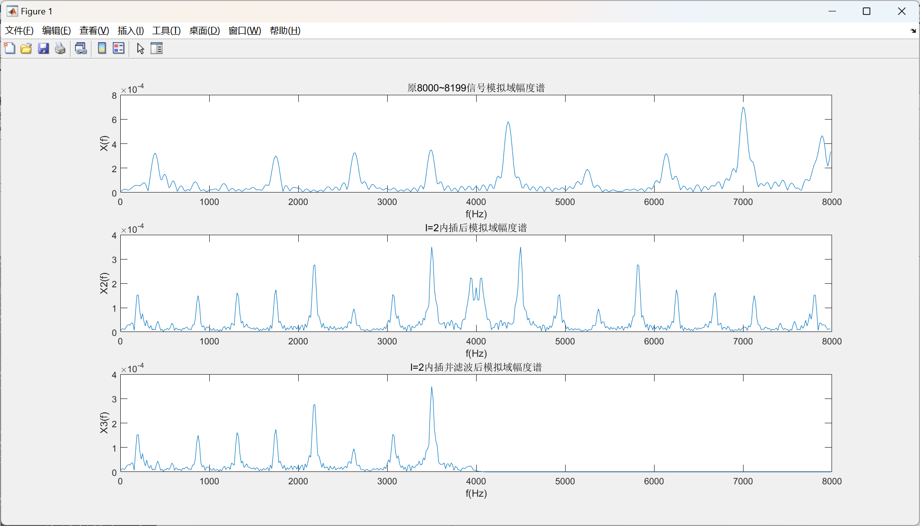
结果展示：
- 思考题
根据指标要求设计四种不同类型的FIR线性相位数字滤波器，要求画出h(n)，幅频特性曲线、幅频衰减特性曲线，相频特性曲线，标注相关信息，包括横坐标，纵坐标的单位，曲线名称。
- 设计数字低通滤波器，指标为：通带截止频率，阻带截止频率，通带衰减，阻带衰减
实现代码：
%% 低通滤波器
wp = 0.2*pi; ws = 0.3*pi;
Rp = 1; As = 24; % 根据阻带最小衰减，应选取三角窗
Bt = ws - wp; % 计算过渡带宽度
N0 = ceil(6.1*pi/Bt);
N = N0 + mod(N0+1, 2);
wc = (wp + ws)/2/pi; % 计算理想低通滤波器通带截止频率（关于π归一化）
h = fir1(N-1, wc, bartlett(N));
[H, w] = freqz(h, 1, 1000, 'whole');
H = H(1:501); w = w(1:501);
mag = abs(H);
db = 20*log10((mag+eps)/max(mag));
subplot(221);stem(0:N-1,h,'.');xlabel('n');ylabel('h(n)');title('h(n)波形');
subplot(222);plot(w/pi,abs(H));
ylabel('|H(e^{j\omega})|');xlabel('\omega/\pi');title('系统幅频特性曲线')
subplot(223);plot(w/pi,angle(H)/pi);
ylabel('\theta(\omega)');xlabel('\omega/\pi');title('系统相频特性曲线')
subplot(224);plot(w/pi,db);
xlabel('\omega/\pi');ylabel('-A(\Omega)');title('损耗函数曲线');
结果展示：
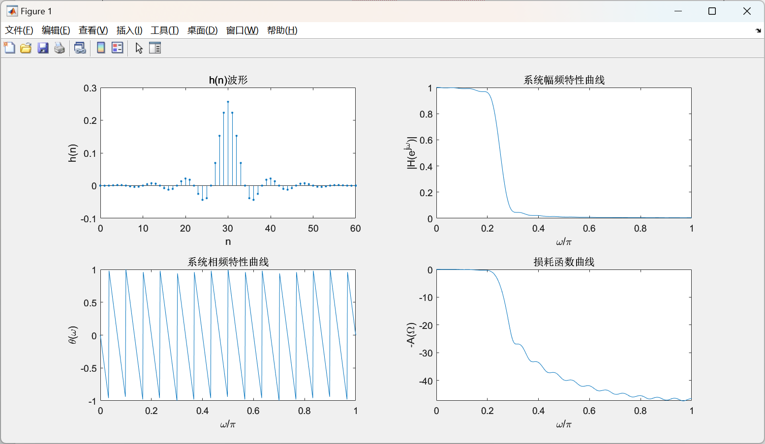
- 设计数字高通滤波器，指标为：阻带截止频率，通带截止频率，通带衰减，阻带衰减
实现代码：
%% 高通滤波器
ws = 0.4*pi; wp = 0.6*pi;
Rp = 0.2; As = 43; % 根据阻带最小衰减，应选取汉宁窗
Bt = wp - ws; % 计算过渡带宽度
N0 = ceil(6.2*pi/Bt);
N = N0 + mod(N0+1, 2);
wc = (wp + ws)/2/pi; % 计算理想高通滤波器通带截止频率（关于π归一化）
h = fir1(N-1, wc, 'high', hanning(N)); % 参数选择'high',设计高通滤波器
[H, w] = freqz(h, 1, 1000, 'whole');
H = H(1:501); w = w(1:501);
mag = abs(H);
db = 20*log10((mag+eps)/max(mag));

subplot(221);stem(0:N-1,h,'.');
xlabel('n');ylabel('h(n)');title('h(n)波形');
subplot(222);plot(w/pi,abs(H));
ylabel('|H(e^{j\omega})|');xlabel('\omega/\pi');title('系统幅频特性曲线')
subplot(223);plot(w/pi,angle(H)/pi);
ylabel('\theta(\omega)');xlabel('\omega/\pi');title('系统相频特性曲线')
subplot(224);plot(w/pi,db);
xlabel('\omega/\pi');ylabel('-A(\Omega)');title('损耗函数曲线');
结果展示：
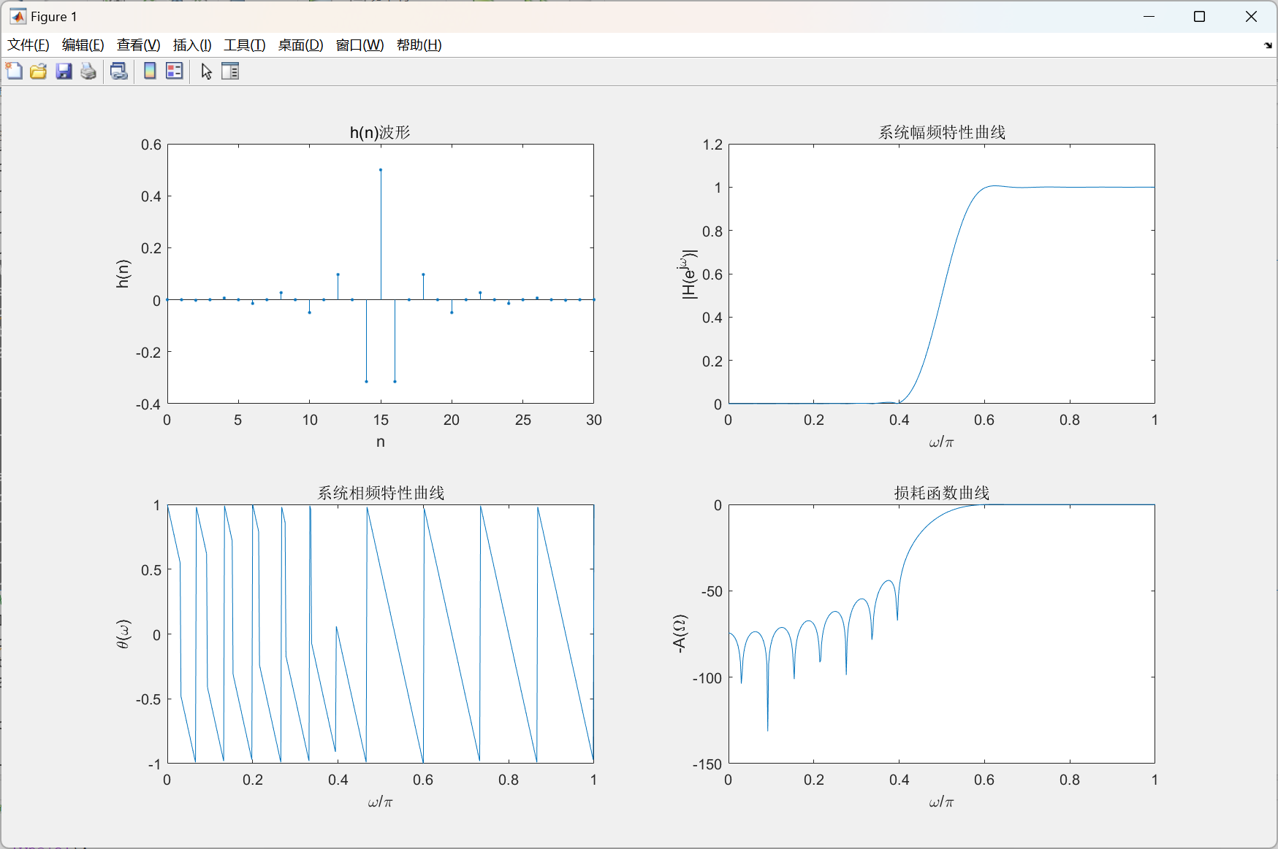
- 设计数字带通滤波器，指标为：通带范围，阻带范围和，通带衰减，阻带衰减
实现代码：
%% 带通滤波器
wlp = 0.2*pi; wup = 0.6*pi; wls = 0.15*pi; wus=0.65*pi;
Rp = 1; As = 50; % 根据阻带最小衰减，应选取哈明窗
Bt = wus - wup; % 计算过渡带宽度
N0 = ceil(6.6*pi/Bt);
N = N0 + mod(N0+1, 2);
wc = [(wlp + wls)/2/pi, (wup + wus)/2/pi]; % 计算理想高通滤波器通带截止频率
h = fir1(N-1, wc, hamming(N));
[H, w] = freqz(h, 1, 1000, 'whole');
H = H(1:501); w = w(1:501);
mag = abs(H);
db = 20*log10((mag+eps)/max(mag));
subplot(221);stem(0:N-1,h,'.');
xlabel('n');ylabel('h(n)');title('h(n)波形');
subplot(222);plot(w/pi,abs(H));
ylabel('|H(e^{j\omega})|');xlabel('\omega/\pi');title('系统幅频特性曲线')
subplot(223);plot(w/pi,angle(H)/pi);
ylabel('\theta(\omega)');xlabel('\omega/\pi');title('系统相频特性曲线')
subplot(224);plot(w/pi,db);
xlabel('\omega/\pi');ylabel('-A(\Omega)');title('损耗函数曲线');
结果展示：
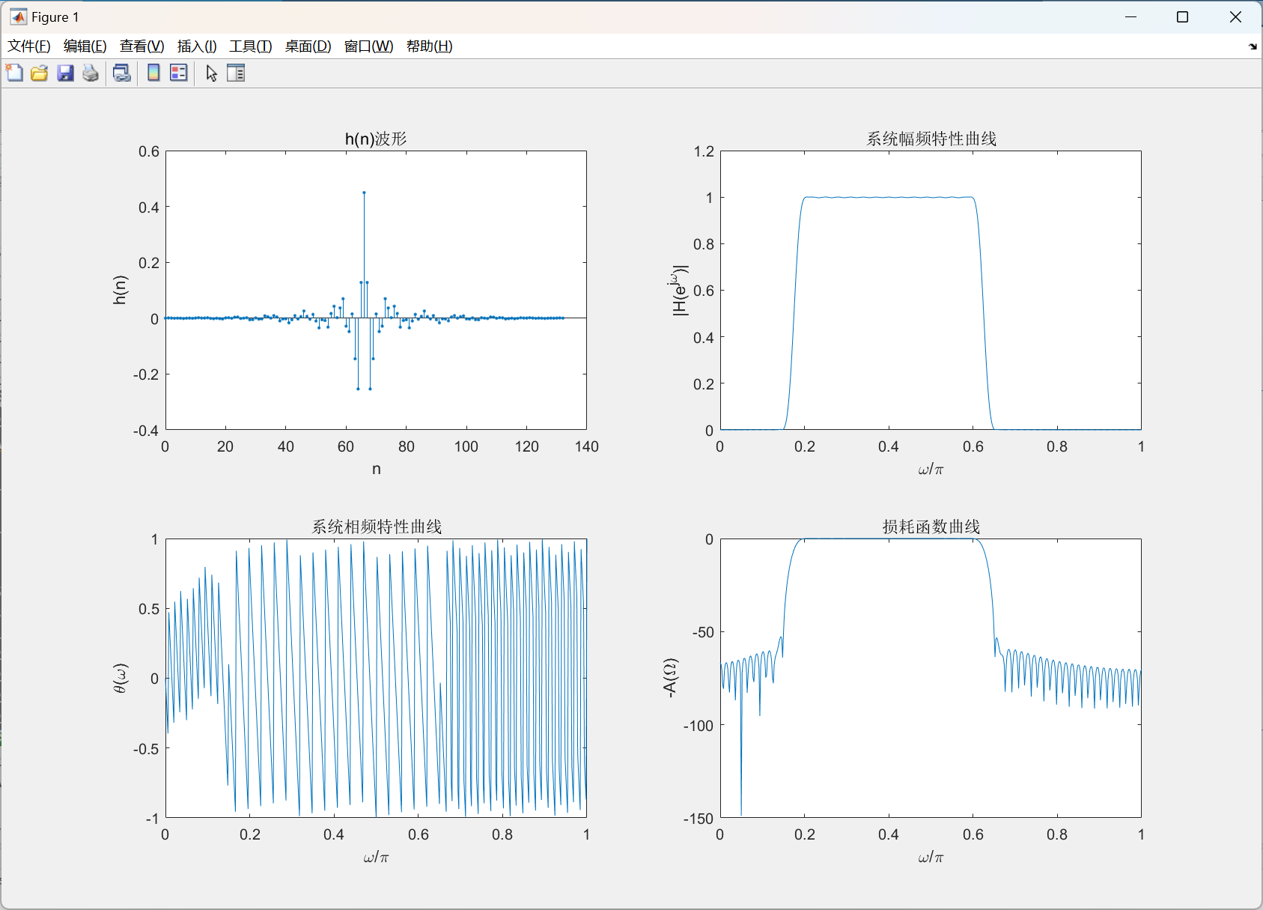
- 设计数字带阻滤波器，指标为：阻带范围，通带范围和，通带衰减，阻带衰减
实现代码：
%% 带阻滤波器
wls = 0.2*pi; wus = 0.6*pi; wlp = 0.15*pi; wup=0.65*pi;
Rp = 1; As = 45; % 根据阻带最小衰减，应选取哈明窗
Bt = wls - wlp; % 计算过渡带宽度
N0 = ceil(6.6*pi/Bt);
N = N0 + mod(N0+1, 2);
wc = [(wlp + wls)/2/pi, (wup + wus)/2/pi]; % 计算理想高通滤波器通带截止频率
h = fir1(N-1, wc,'stop', hamming(N));
[H, w] = freqz(h, 1, 1000, 'whole');
H = H(1:501); w = w(1:501);
mag = abs(H);
db = 20*log10((mag+eps)/max(mag));
subplot(221);stem(0:N-1,h,'.');
xlabel('n');ylabel('h(n)');title('h(n)波形');
subplot(222);plot(w/pi,abs(H));
ylabel('|H(e^{j\omega})|');xlabel('\omega/\pi');title('系统幅频特性曲线')
subplot(223);plot(w/pi,angle(H)/pi);
ylabel('\theta(\omega)');xlabel('\omega/\pi');title('系统相频特性曲线')
subplot(224);plot(w/pi,db);
xlabel('\omega/\pi');ylabel('-A(\Omega)');title('损耗函数曲线');
结果展示：
